柏市第二清掃工場での放射線量測定結果について

南部クリーンセンターで，大気中の放射線量を測定しましたのでお知らせします。

測定高さ 地上0.05メートル，0.5メートル，1メートル
測定機器 シンチレーション式サーベイメータ
クリアパルス㈱ CP-100

【南部クリーンセンター】
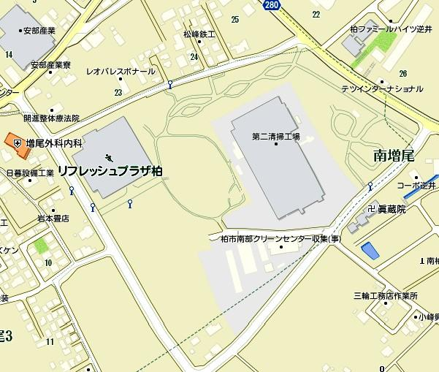
測定箇所
南増尾第２公園
柏楽園第３公園
1
4
7
柏市第二清掃工場
(南部クリーンセンター)
2
3
6
5

８

測定結果（μSv(ﾏｲｸﾛｼｰﾍﾞﾙﾄ)/時）
測定日 | 測定高 | ① | ② | ③ | ④ | ⑤ | ⑥ | ⑦ | ⑧
7月11日  （月） | 0.5ｍ | 0.31 | 0.31 | 0.31 | 0.30 | 0.35 | 0.26 | 0.29
7月11日  （月） | 1.0ｍ | 0.28 | 0.27 | 0.28 | 0.33 | 0.36 | 0.26 | 0.27
7月12日  （火） | 0.5ｍ | 0.27 | 0.28 | 0.32 | 0.30 | 0.33 | 0.24 | 0.26
7月12日  （火） | 1.0ｍ | 0.27 | 0.27 | 0.27 | 0.29 | 0.34 | 0.26 | 0.27

【南部クリーンセンター】
測定結果（μSv(ﾏｲｸﾛｼｰﾍﾞﾙﾄ)/時）
7月13日  （水） | 0.05ｍ | 0.32 | 0.33 | 0.38 | 0.37 | 0.25 | 0.30 | 0.37
7月13日  （水） | 0.5ｍ | 0.27 | 0.28 | 0.29 | 0.32 | 0.32 | 0.24 | 0.28
7月13日  （水） | 1.0ｍ | 0.28 | 0.28 | 0.28 | 0.32 | 0.33 | 0.24 | 0.25
7月14日  （木） | 0.05ｍ | 0.34 | 0.30 | 0.36 | 0.37 | 0.28 | 0.24 | 0.35
7月14日  （木） | 0.5ｍ | 0.29 | 0.29 | 0.29 | 0.31 | 0.32 | 0.26 | 0.31
7月14日  （木） | 1.0ｍ | 0.30 | 0.29 | 0.29 | 0.32 | 0.35 | 0.25 | 0.27
7月15日  （金） | 0.05ｍ | 0.32 | 0.32 | 0.40 | 0.38 | 0.28 | 0.25 | 0.40
7月15日  （金） | 0.5ｍ | 0.28 | 0.26 | 0.33 | 0.32 | 0.36 | 0.24 | 0.30
7月15日  （金） | 1.0ｍ | 0.27 | 0.27 | 0.27 | 0.31 | 0.31 | 0.24 | 0.25
7月19日  （火） | 0.05ｍ | 0.31 | 0.32 | 0.41 | 0.36 | 0.31 | 0.25 | 0.34
7月19日  （火） | 0.5ｍ | 0.28 | 0.24 | 0.31 | 0.31 | 0.29 | 0.24 | 0.28
7月19日  （火） | 1.0ｍ | 0.29 | 0.26 | 0.26 | 0.31 | 0.30 | 0.25 | 0.27
7月20日  （水） | 0.05ｍ | 0.29 | 0.27 | 0.39 | 0.34 | 0.28 | 0.25 | 0.34
7月20日  （水） | 0.5ｍ | 0.26 | 0.29 | 0.32 | 0.32 | 0.31 | 0.23 | 0.27
7月20日  （水） | 1.0ｍ | 0.24 | 0.26 | 0.28 | 0.29 | 0.36 | 0.24 | 0.27
7月21日  （木） | 0.05ｍ | 0.29 | 0.28 | 0.36 | 0.35 | 0.29 | 0.29 | 0.34 | 0.22
7月21日  （木） | 0.5ｍ | 0.26 | 0.24 | 0.29 | 0.30 | 0.32 | 0.22 | 0.27 | 0.20
7月21日  （木） | 1.0ｍ | 0.27 | 0.24 | 0.29 | 0.32 | 0.34 | 0.23 | 0.27 | 0.20
7月22日  （金） | 0.05ｍ | 0.28 | 0.33 | 0.40 | 0.37 | 0.29 | 0.27 | 0.36 | 0.20
7月22日  （金） | 0.5ｍ | 0.27 | 0.28 | 0.27 | 0.30 | 0.33 | 0.22 | 0.26 | 0.21
7月22日  （金） | 1.0ｍ | 0.28 | 0.25 | 0.28 | 0.29 | 0.30 | 0.26 | 0.27 | 0.21
7月25日  （月） | 0.05ｍ | 0.31 | 0.27 | 0.37 | 0.31 | 0.32 | 0.29 | 0.34 | 0.28
7月25日  （月） | 0.5ｍ | 0.28 | 0.28 | 0.27 | 0.32 | 0.32 | 0.24 | 0.28 | 0.23
7月25日  （月） | 1.0ｍ | 0.27 | 0.27 | 0.29 | 0.30 | 0.35 | 0.22 | 0.27 | 0.24
7月26日  （火） | 0.05ｍ | 0.27 | 0.28 | 0.39 | 0.38 | 0.47 | 0.27 | 0.34 | 0.20
7月26日  （火） | 0.5ｍ | 0.24 | 0.29 | 0.26 | 0.28 | 0.30 | 0.25 | 0.28 | 0.19
7月26日  （火） | 1.0ｍ | 0.24 | 0.23 | 0.24 | 0.31 | 0.31 | 0.23 | 0.26 | 0.18
7月27日  （水） | 0.05ｍ | 0.30 | 0.30 | 0.36 | 0.30 | 0.44 | 0.29 | 0.35 | 0.32
7月27日  （水） | 0.5ｍ | 0.26 | 0.28 | 0.28 | 0.29 | 0.32 | 0.23 | 0.24 | 0.23
7月27日  （水） | 1.0ｍ | 0.23 | 0.25 | 0.24 | 0.27 | 0.30 | 0.21 | 0.23 | 0.21
7月28日  （木） | 0.05ｍ | 0.31 | 0.31 | 0.33 | 0.32 | 0.45 | 0.27 | 0.33 | 0.31
7月28日  （木） | 0.5ｍ | 0.28 | 0.26 | 0.25 | 0.27 | 0.37 | 0.23 | 0.25 | 0.24
7月28日  （木） | 1.0ｍ | 0.26 | 0.24 | 0.24 | 0.27 | 0.30 | 0.22 | 0.20 | 0.23
7月29日  （金） | 0.05ｍ | 0.27 | 0.30 | 0.35 | 0.32 | 0.45 | 0.27 | 0.35 | 0.21
7月29日  （金） | 0.5ｍ | 0.26 | 0.24 | 0.32 | 0.32 | 0.35 | 0.23 | 0.26 | 0.22
7月29日  （金） | 1.0ｍ | 0.26 | 0.26 | 0.24 | 0.33 | 0.33 | 0.23 | 0.27 | 0.21

